

报告题目：基于Docker+Next.js+Socket.IO的共享音乐房间平台

学 院：信息学院
专 业：软件工程
学 号：2452714
学生姓名：黄子洋
指导老师：杨蒙召

上海海洋大学教务处制

2025年12月30日

一、系统的主要功能和特点
- 系统主题
该系统是在线“共享音乐房间”，多用户实时同步播放同一首歌并共享歌单，主要功能包含：创建/加入房间、房间公开/私密与密码、房间锁定、房间成员列表；歌单添加/删除/清空/筛选；网易云搜索与歌单导入；播放控制（播放/暂停/拖动）、播放、模式（单曲/顺序/循环/随机）。
2. 数据读写
数据库存储：SQLite + Prisma（prisma/schema.prisma），表 User（邮箱、密码哈希、昵称、头像、简介等）与 Room（歌单 JSON、播放模式、当前索引、锁定、可见性、密码哈希）。
读写方式：服务端在 server/index.js 中通过 Prisma 读写数据库；歌单与房间状态在内存维护并在关键节点持久化到 DB（例如添加/删除歌曲、设置模式、锁定/可见性变更等）。
客户端本地存储：localStorage 保存登录 token、sessionStorage 保存加入/创建房间的临时意图。
3. 创新/亮点与扩展
实时同步播放：基于 Socket.IO 事件（play/pause/seek/set-track）实现房间级同步。
歌曲封面与播放链接的自动补全：对缺失封面/链接做后端补偿与缓存，避免 UI 空白与 404。
体验优化：输入框回车提交、播放模式切换按钮、房间可见性与锁定控制、资料页支持昵称与头像。
4. 部署流程
本项目采用 Docker 进行部署，前后端解耦为两个容器：前端 Next.js 通过多阶段构建生成生产产物，后端 Node 服务在构建时执行依赖安装与 Prisma 生成，以保证运行时环境一致。部署由 docker-compose.yml统一编排，web 容器对外提供 3000 端口的站点服务（宿主机映射为 14569），server 容器负责 API 与实时通信（4000/4001，对应宿主机 14570/14571），并通过 prisma-data 卷持久化 SQLite 数据库文件 /data/dev.db，避免容器重建导致数据丢失。运行时配置通过 .env 注入，包含邮件发送等密钥，同时在 compose 中显式配置 FRONTEND_URL、VERIFY_URL_BASE 等环境变量，使容器间协作与外部访问路径保持一致。
CI/CD 采用 GitHub Actions 的自动部署流程（.github/workflows/deploy.yml），当 main 分支有提交时触发：工作流通过 SSH 连接到服务器，检查并拉取最新代码；随后将 Actions Secrets 中的密钥更新写入远端 .env（如 RESEND_API_KEY 等），最后执行 docker compose up -d --build 完成构建与无停机重启。整个流程把“拉取代码 → 更新配置 → 构建镜像 → 启动服务”串成一条可复现的自动化链路，既减少手工部署错误，也让线上环境与仓库版本保持同步，形成从代码提交到服务上线的闭环。

二、类的设计和介绍
- 前端（Next.js / React，目录：app/）
包含了全局布局与站点元信息；包裹全站 Header 与页面主体。其中描述了站点标题、描述、顶层结构等等；同时app目录的文件结构自动生成路由配置。
// app/layout.tsx
export const metadata: Metadata = {
title: "m0ram1 Music Space",
description: "共享音乐房间",
};

- app/globals.css
global.css文件包含了全局样式与主题配置；定义色板、背景纹理、字体与基础元素样式。
// app/globals.css
:root {
--bg: #0b0f1d;
--accent: #5ef4c1;
}
body {
background-image:
radial-gradient(1200px 800px at 12% -10%, rgba(94, 244, 193, 0.22), transparent 55%),
radial-gradient(900px 700px at 90% 10%, rgba(106, 168, 255, 0.2), transparent 55%);
}

- 前端首页模块 app/page.tsx
包含了房间列表、创建/加入房间、私密房间密码弹窗；通过 Socket.IO 订阅房间列表；通过 /api/profile 获取昵称并传给 join-room。
// app/page.tsx
s.on('rooms-list', (list: any[]) => { if (!mounted) return; setRooms(list); });

const payload = {
visibility: createVisibility,
password: createVisibility === 'private' ? createPassword : undefined,
name: profileNickname || guestName,
};
sessionStorage.setItem(`room_create:${id}`, JSON.stringify(payload));
s.emit('join-room', { roomId: rid, name: displayName, token }, (resp: any) => {
if (resp && resp.ok) router.push(`/${rid}`);
});

- 前端房间页模块 app/[roomId]/page.tsx
包含了播放同步、歌单管理、搜索/导入、成员列表、房间锁定与可见性设置；接收 Socket.IO 事件同步播放状态；缺失封面时自动调用 /api/song/cover 补全。
// app/[roomId]/page.tsx
s.on("set-track", ({ url }) => {
audioRef.current.src = url;
});
s.on("play", ({ currentTime }) => {
audioRef.current.currentTime = currentTime || 0;
audioRef.current.play();
});

const res = await fetch(`/api/song/cover?id=${encodeURIComponent(id)}`);
if (socket && joined) socket.emit('playlist-update-cover', { id: trackId, cover });

- 前端登录模块 app/login/page.tsx
// app/login/page.tsx
const res = await fetch("/api/login", {
method: 'POST',
body: JSON.stringify({ email, password }),
});
if (data && data.token) localStorage.setItem('authToken', data.token);

- 前端注册模块app/register/page.tsx
提交邮箱与密码，调用 /api/register；服务端发送验证邮件。
// app/register/page.tsx
await fetch("/api/register", {
method: 'POST',
body: JSON.stringify({ email, password }),
});

- 前端资料页模块 app/profile/page.tsx
加载 /api/profile 展示资料；支持昵称/简介/头像/密码更新；头像先在前端压缩再上传。
// app/profile/page.tsx
const res = await fetch('/api/profile', { credentials: 'include', headers });
const body: any = { nickname: profile?.nickname || '', bio: profile?.bio || '' };
if (avatarBase64) body.avatarBase64 = avatarBase64;

- 顶部导航模块 app/Header.client.tsx
展示用户头像与昵称；通过 /api/me 与 /api/profile 验证登录态；监听 auth-changed 刷新。
// app/Header.client.tsx
const res = await fetch("/api/me", { credentials: 'include', headers });
const pRes = await fetch('/api/profile', { credentials: 'include', headers: headers2 });
window.addEventListener('auth-changed', onAuthChanged);

- 后端主模块（Node + Socket.IO + HTTP API）
创建 HTTP 与 WebSocket 服务，集中处理业务逻辑与数据库交互。
// server/index.js
const httpServer = createServer();
const io = new Server(httpServer, { path: '/ws/socket.io' });
const prisma = new PrismaClient();

- 后端房间与实时同步模块 server/index.js
维护房间状态与成员；join-room/leave-room；播放/暂停/拖动事件同步。
// server/index.js
socket.on('join-room', async (payload = {}, cb) => {
rooms[roomId] = { members: {}, playlist: [], visibility: 'public', state: { ... } };
io.to(roomId).emit('user-list', Object.values(rooms[roomId].members));
socket.emit('room-state', roomStatePayload(rooms[roomId]));
});

socket.on('play', (payload) => { rooms[currentRoom].state.playing = true; });
socket.on('seek', (payload) => { rooms[currentRoom].state.currentTime = payload.currentTime || 0; });

- 后端歌单管理模块
添加/删除/批量导入，持久化到 SQLite，并向房间广播更新。
// server/index.js
socket.on('playlist-add', async (track, cb) => {
const item = { id: makeItemId(), url, cover, sourceId, ts: Date.now() };
room.playlist.push(item);
io.to(currentRoom).emit('playlist-updated', room.playlist);
});

- 后端播放链接补全模块
使用 Paugram 接口获取可播放链接；缓存与 TTL 避免频繁请求。
// server/index.js
const playUrl = `https://api.paugram.com/netease/?id=${encodeURIComponent(key)}&play=true`;
const res = await fetch(playUrl, { redirect: 'manual' });
if (res.status >= 300 && res.status < 400) url = res.headers.get('location');

14. 后端封面补全与搜索/导入 API
/api/song/cover：补全封面
/api/search：网易云搜索代理
/api/playlist/track/all：歌单导入代理
/api/profile：资料读写
// server/index.js
if (req.url === '/api/profile') { /* GET/POST 读取与更新资料 */ }
if (req.url.startsWith('/api/song/cover')) { const cover = await fetchCoverById(idParam); }
if (req.url.startsWith('/api/search')) { const apiRes = await apiSearch({ keywords: q }); }

15. 数据模型（Prisma + SQLite）
定义 User 与 Room 表结构。
// prisma/schema.prisma
model User {
email String @id
passwordHash String
verified Boolean @default(false)
nickname String?
bio String?
avatar String?
}

model Room {
id String @id
playlist String? @default("[]")
playMode String @default("sequence")
currentIndex Int @default(0)
locked Boolean @default(false)
visibility String @default("public")
passwordHash String?
}

三、程序流程图

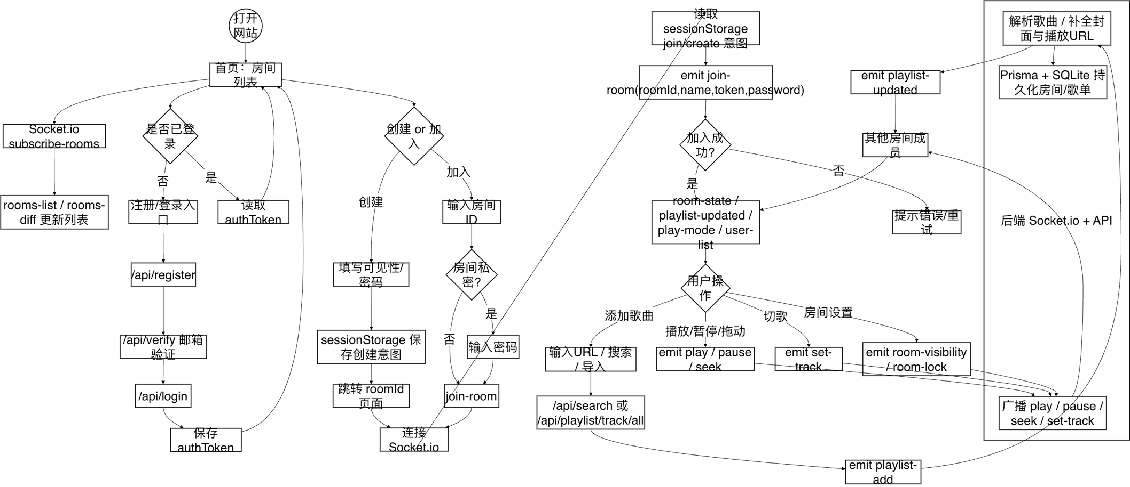

四、程序运行结果截图
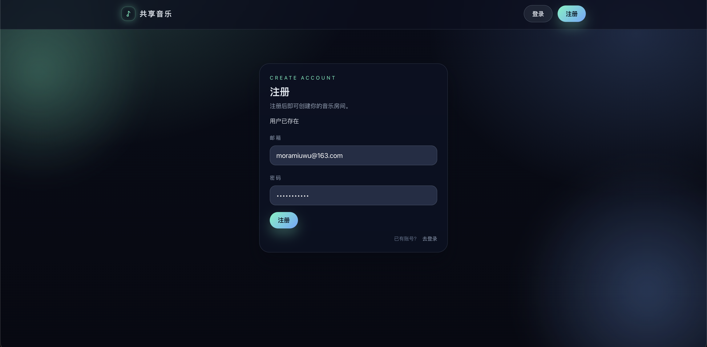
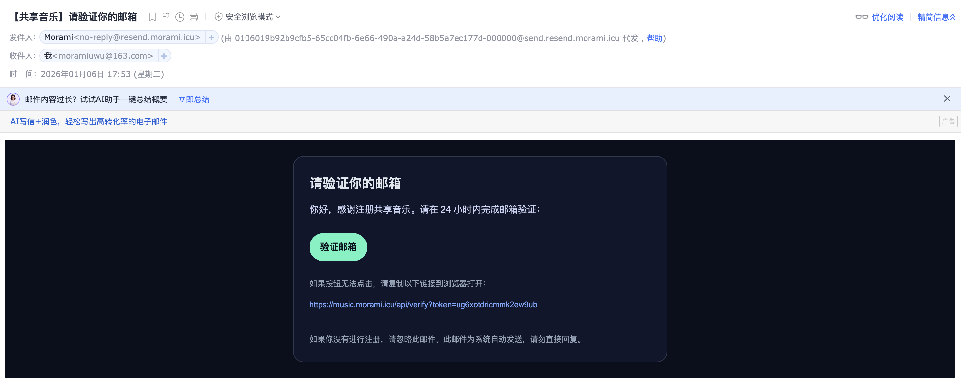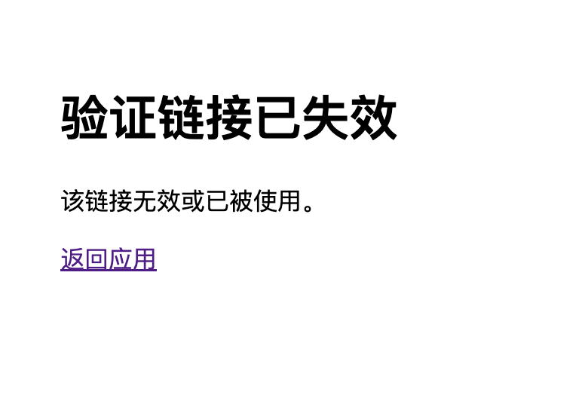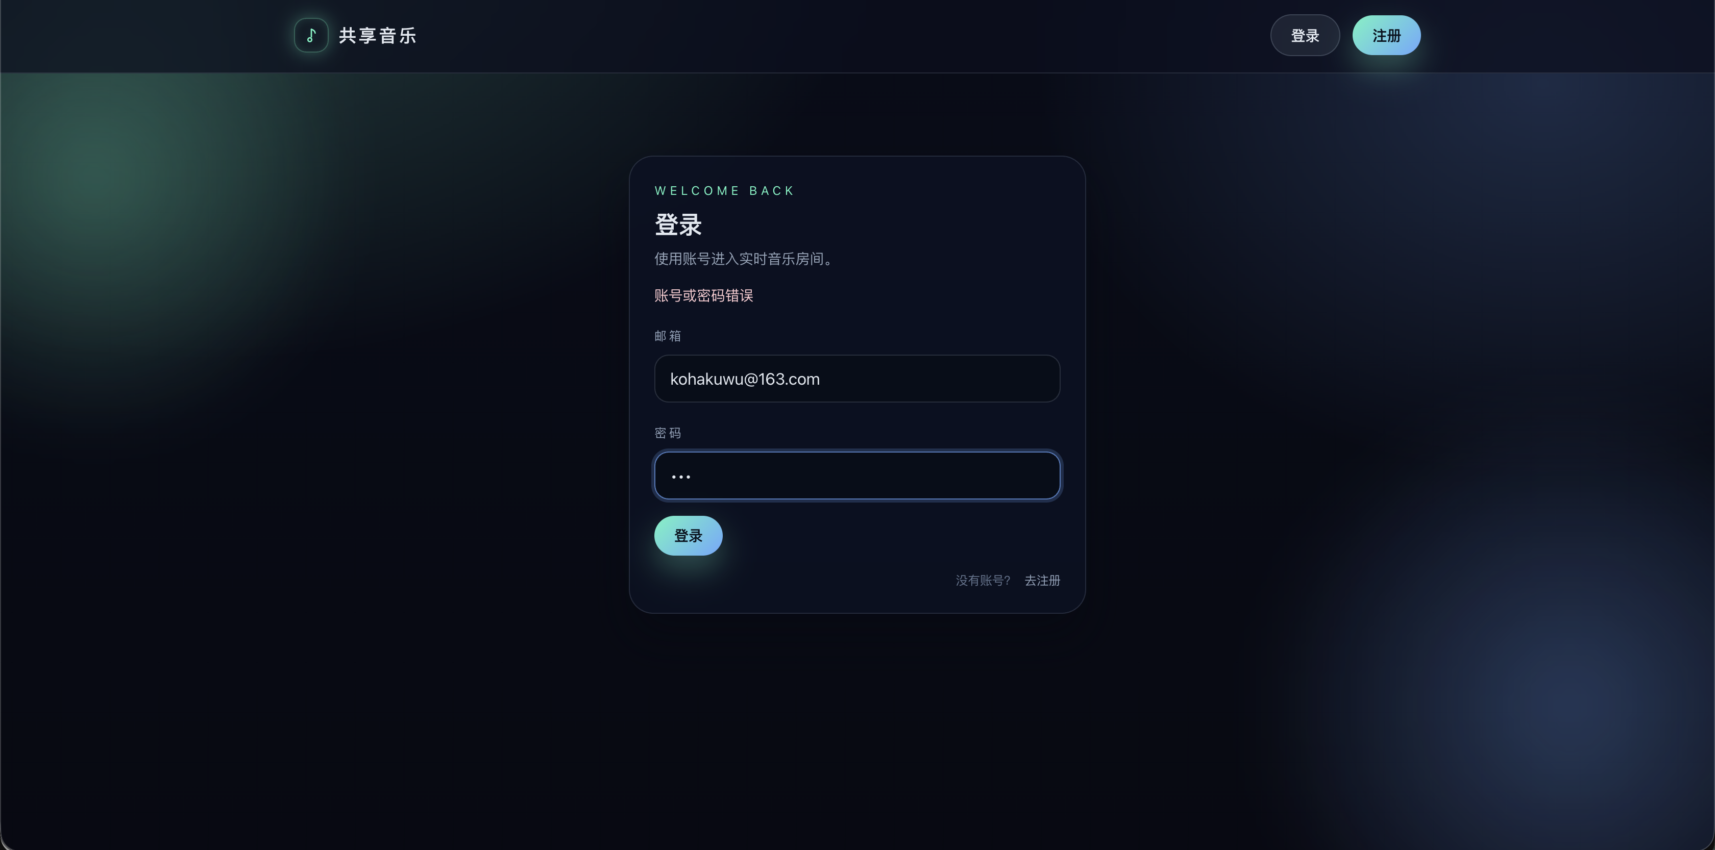
以上五张图展示了注册，发送验证邮件，点击验证链接，登录的全流程。登录成功时，就会直接跳转到主页。
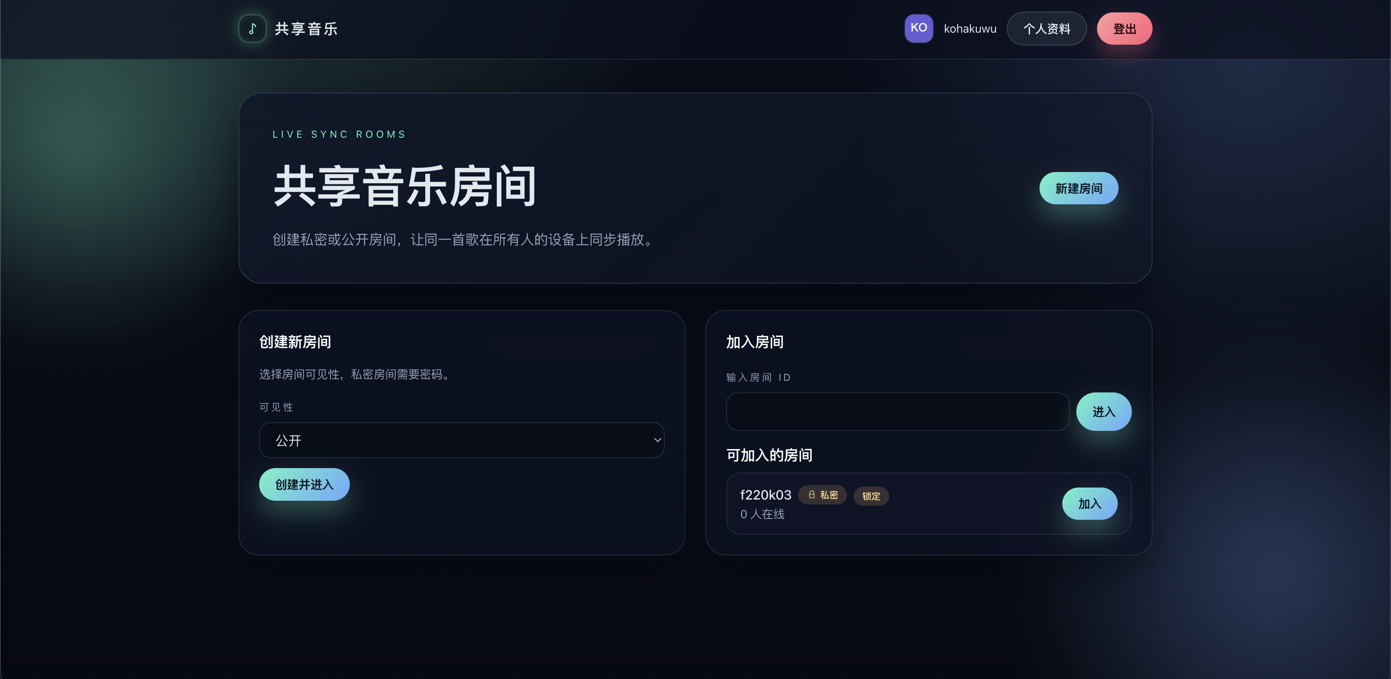
上图为共享音乐房间主页，包含了创建房间（选择可见性，创建），加入房间等逻辑；同时顶栏为全局layout，会在所有界面中显示，包含共享音乐按钮，头像，个人资料，登入登出功能。
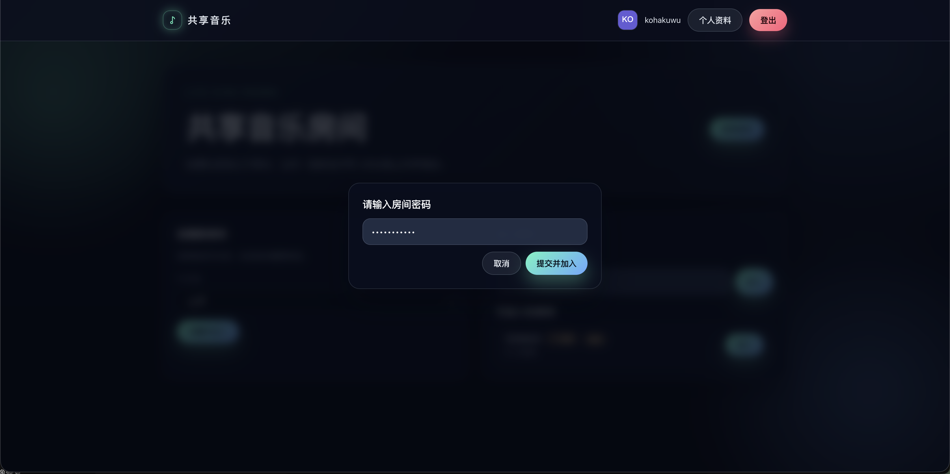
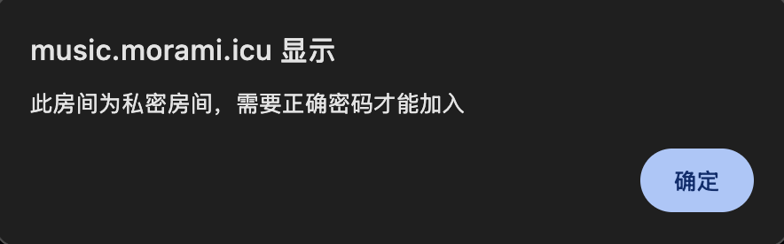
以上两张图为加入私密房间时需要输入密码时的模态框，以及输入错误密码时系统会alert，提示需要正确密码才能加入。
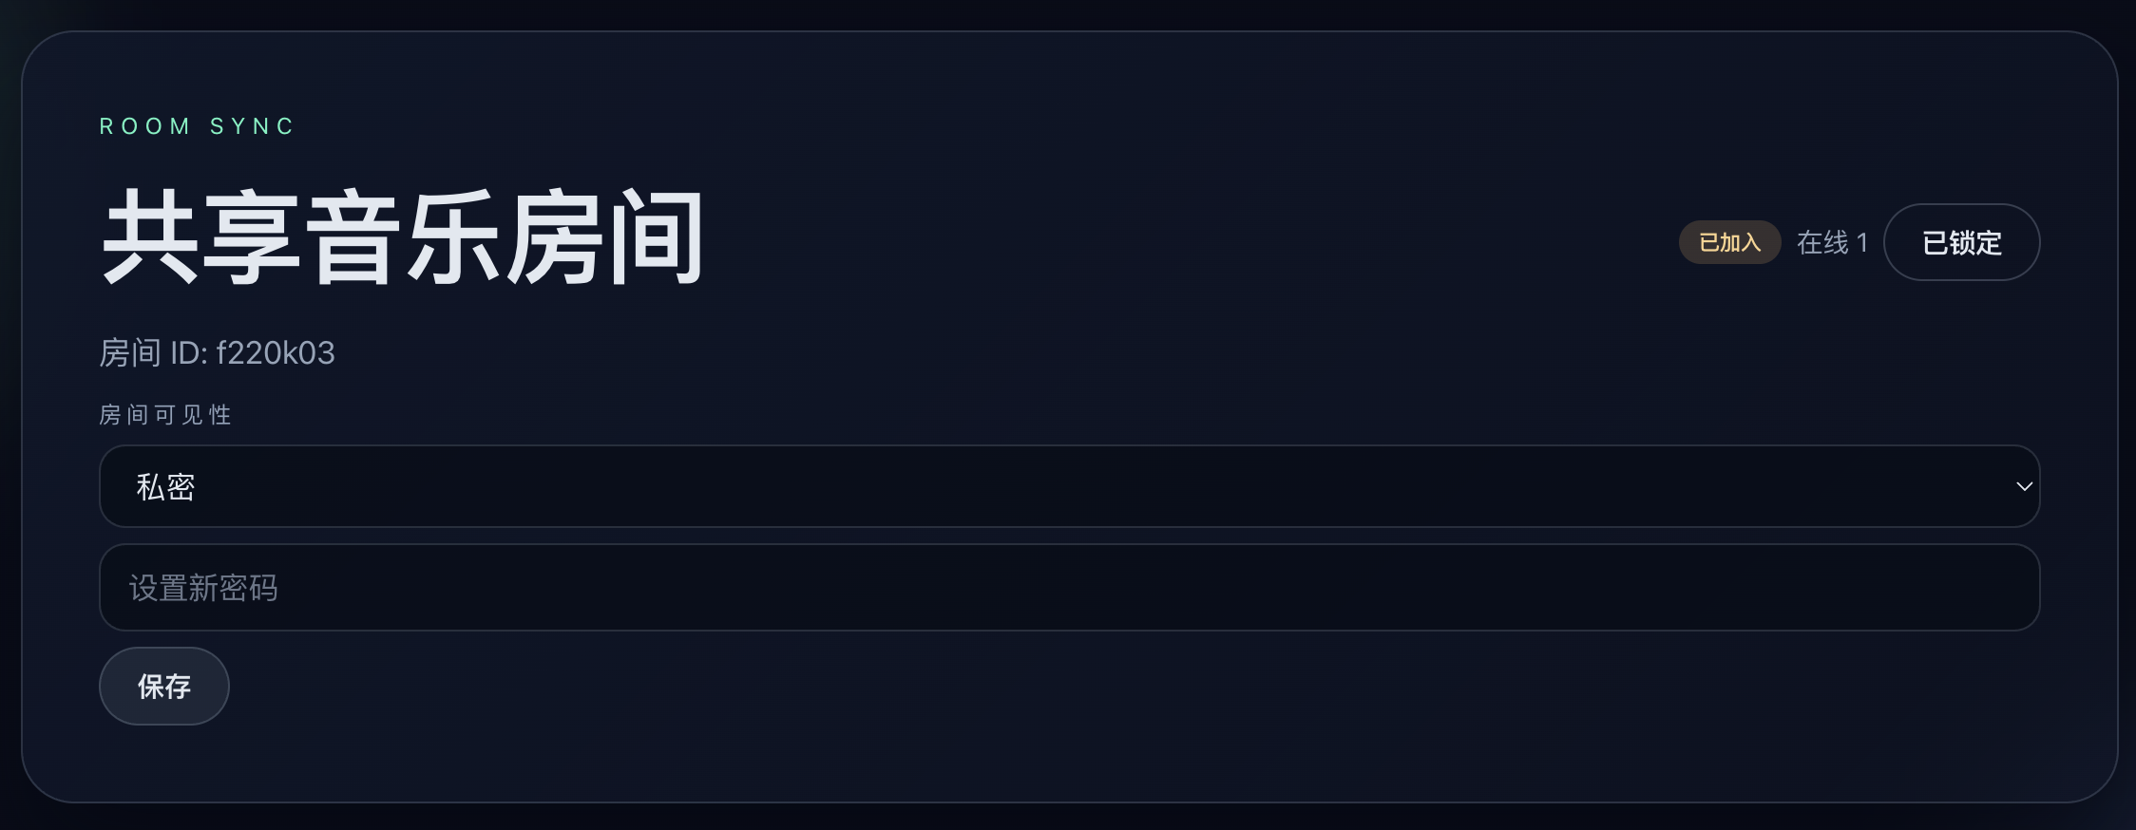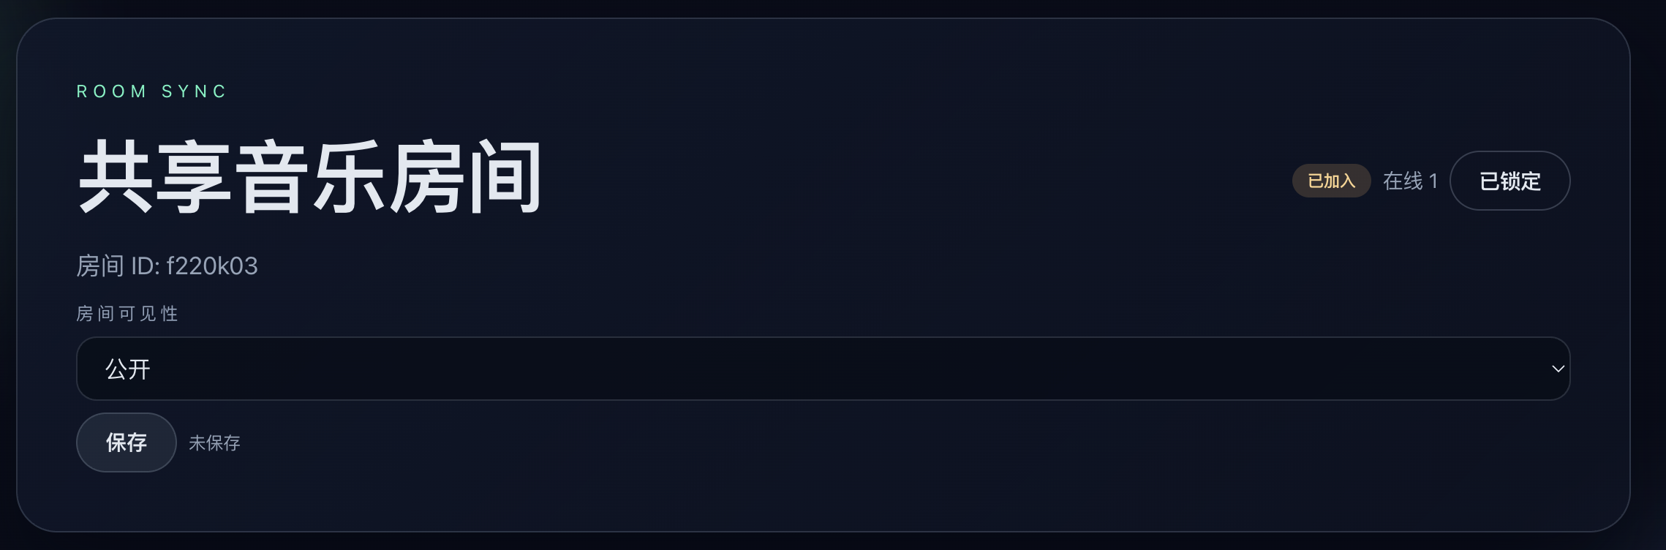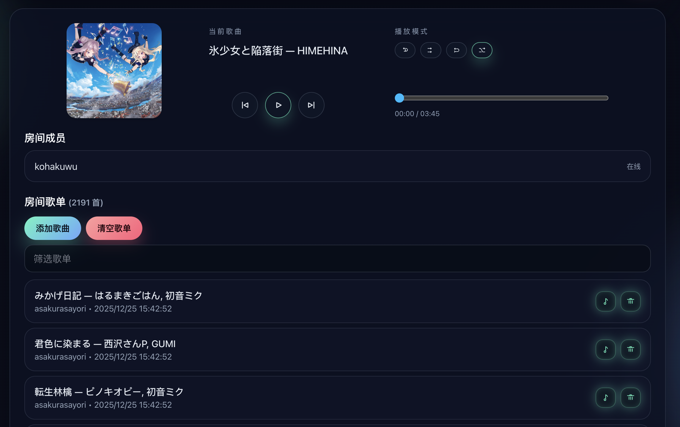
以上三张图为进入房间后，显示房间信息（包括可以修改房间可见性，修改私密房间密码，锁定房间以保证无人时房间不自动销毁的按钮，房间ID等），音乐播放器主体（包括乐曲封面，播放器主UI，房间成员，房间歌单（每首乐曲都具有选择该乐曲播放，删除乐曲两个按钮），添加乐曲，清空歌单，筛选歌单等。
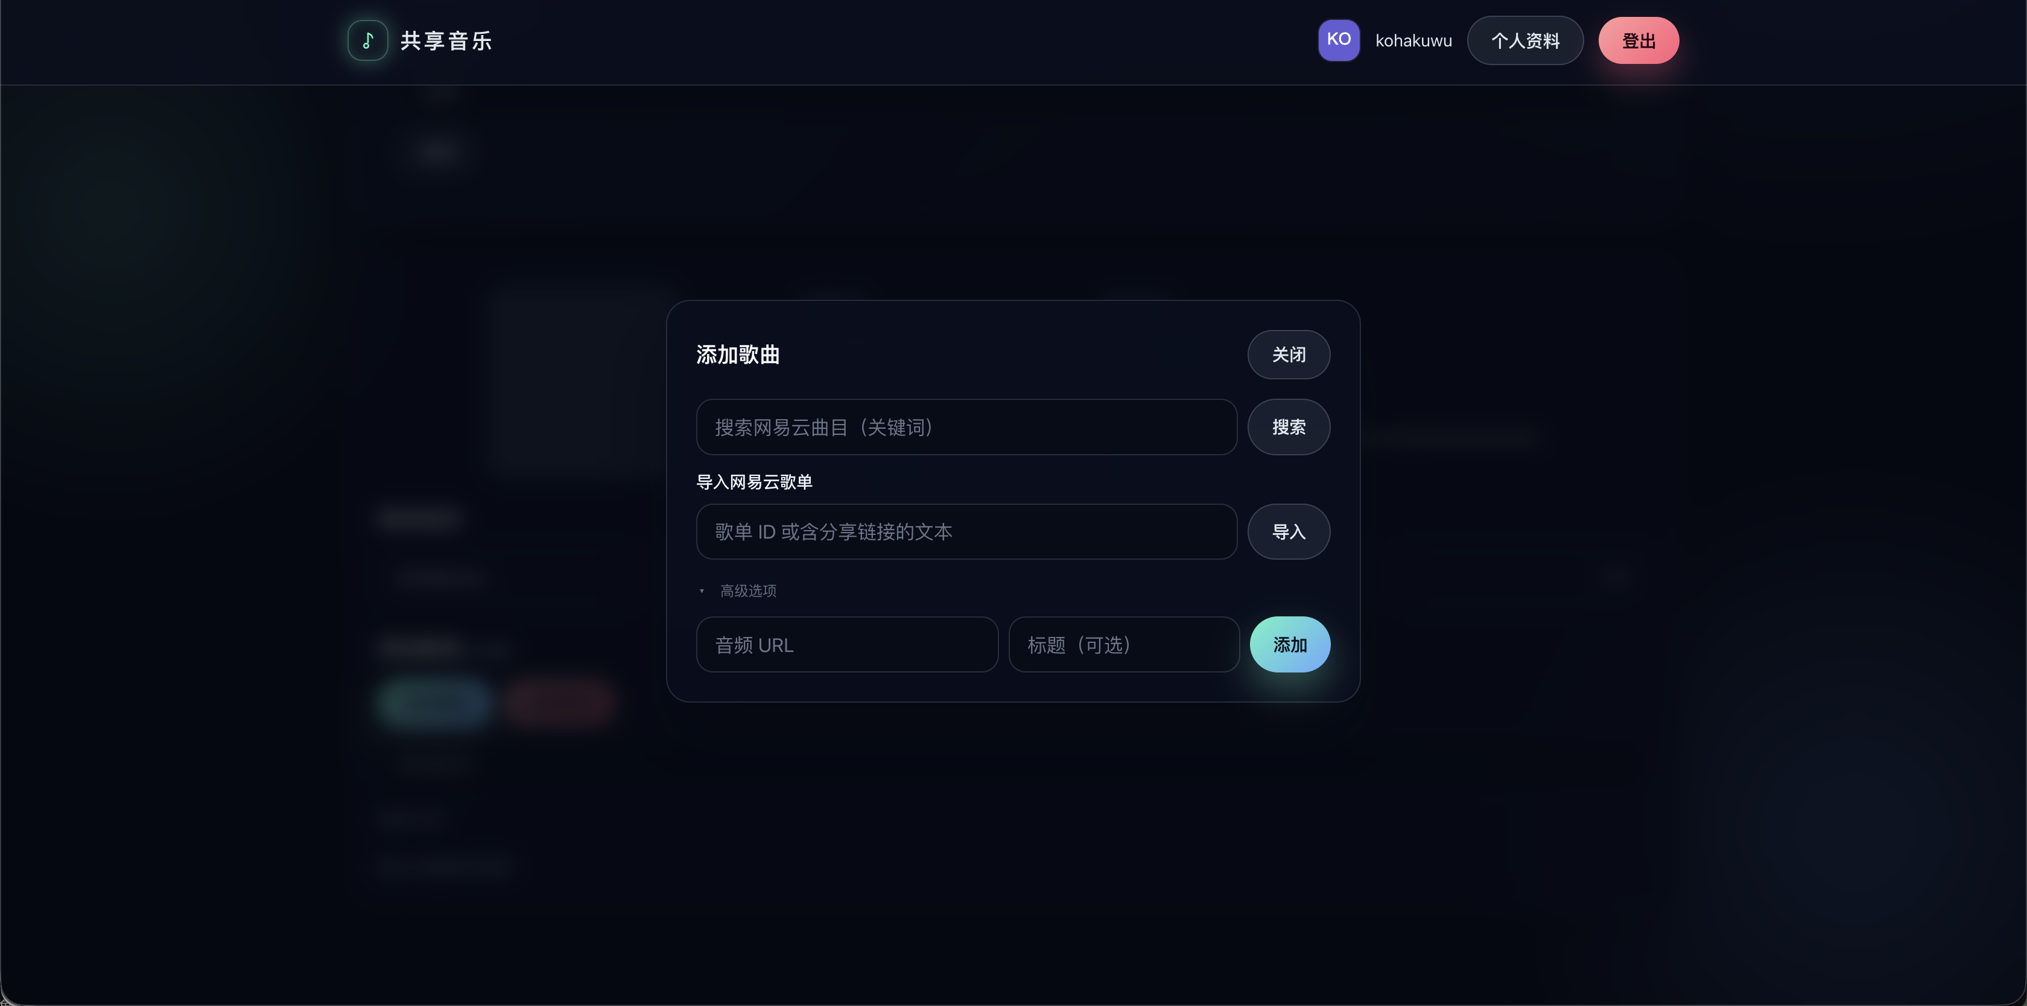
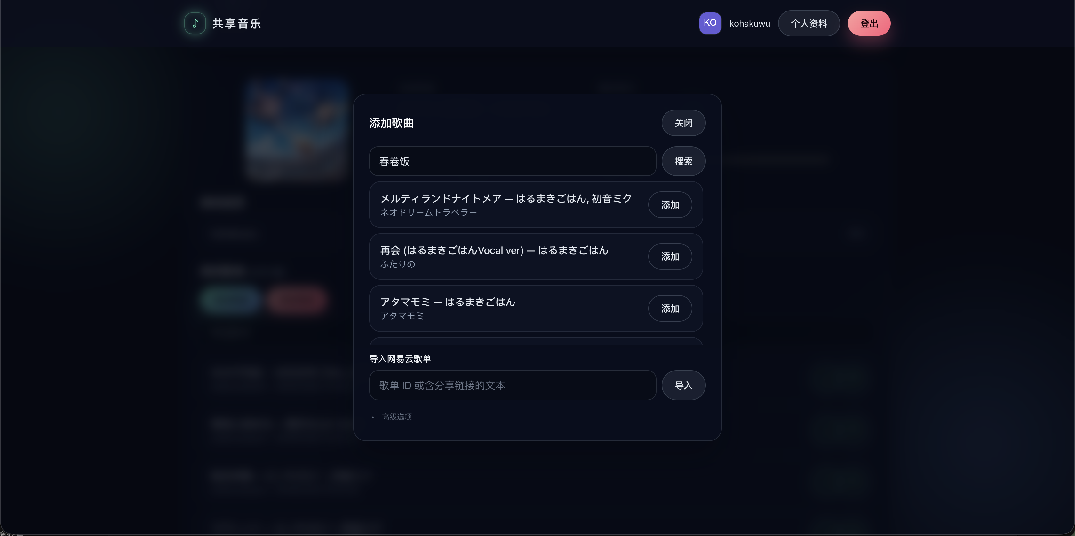
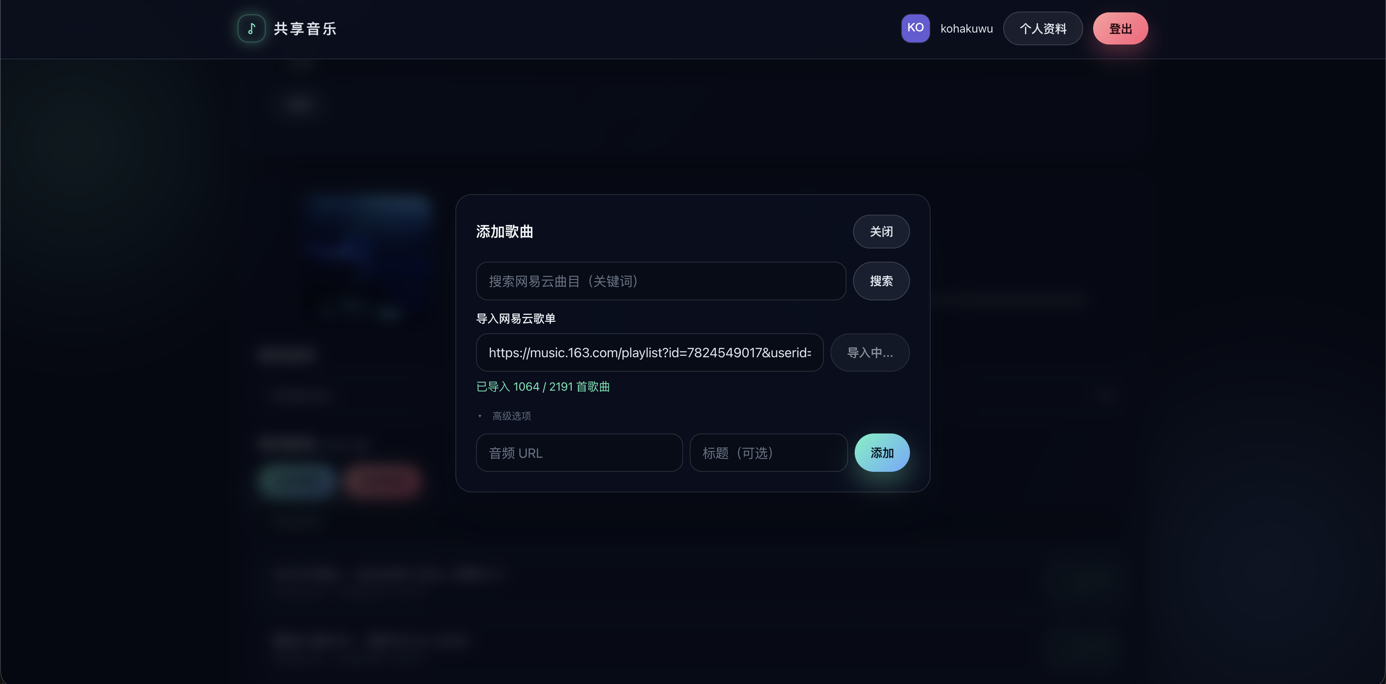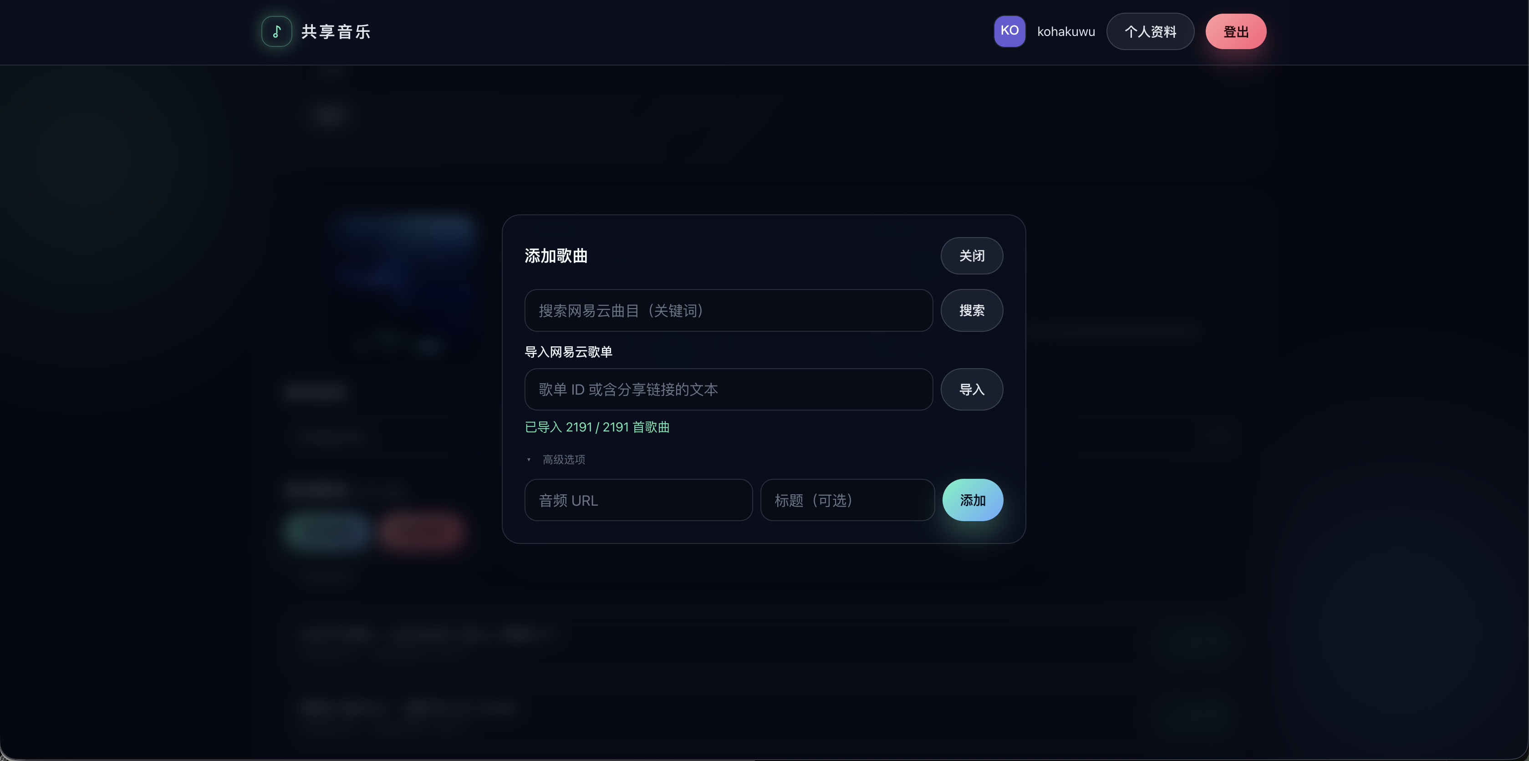
以上四张图为添加乐曲的模块，包含搜索乐曲，导入歌单的表单，同时包含高级选项，可以直接使用URL导入乐曲，图中展示了导入的过程。

五、程序主要源代码
1. 项目结构
├── Dockerfile.server
├── Dockerfile.web
├── README.md
├── app
│ ├── Header.client.tsx
│ ├── [roomId]
│ │ └── page.tsx
│ ├── favicon.ico
│ ├── globals.css
│ ├── icon.svg
│ ├── layout.tsx
│ ├── login
│ │ └── page.tsx
│ ├── page.tsx
│ ├── profile
│ │ └── page.tsx
│ └── register
│ └── page.tsx
├── class.txt
├── docker-compose.yml
├── eslint.config.mjs
├── next-env.d.ts
├── next.config.ts
├── package-lock.json
├── package.json
├── postcss.config.mjs
├── prisma
│ ├── dev.db
│ ├── migrations
│ └── schema.prisma
├── prisma.config.ts
├── public
│ ├── file.svg
│ ├── globe.svg
│ ├── next.svg
│ ├── vercel.svg
│ └── window.svg
├── server
│ ├── index.js
│ └── users.json
└── tsconfig.json

13 directories, 36 files
2. 主要代码（节选）
server/index.js
说明：服务端入口，处理房间状态、播放控制与歌单同步。
import 'dotenv/config';
import { createServer } from 'http';
import crypto from 'crypto';
import { Server } from 'socket.io';
import fs from 'fs';
import path from 'path';
import bcrypt from 'bcryptjs';
import { Resend } from 'resend';
import jwt from 'jsonwebtoken';
import cookie from 'cookie';
import { PrismaClient } from '@prisma/client';
...（代码略）
const PORT = process.env.PORT || 4000;
const httpServer = createServer();
const io = new Server(httpServer, {
cors: { origin: '*' },
path: '/ws/socket.io',
});
...（代码略）
// Prisma client for SQLite
const prisma = new PrismaClient();
...（代码略）
const JWT_SECRET = process.env.JWT_SECRET || 'dev-secret-please-change';
...（代码略）
const rooms = {}; // { roomId: { members: { socketId: name }, state: { url, playing, currentTime }, locked: boolean } }
const roomsSubscribers = new Set(); // socket ids that subscribed to rooms list
...（代码略）
socket.on('join-room', async (payload = {}, cb) => {
const { roomId, name, token, visibility, password } = payload || {};
if (!roomId || typeof roomId !== 'string') {
const err = { ok: false, code: 'invalid-room', message: '房间ID无效' };
if (typeof cb === 'function') try { cb(err); } catch (__) {}
else socket.emit('join-error', err);
return;
}
...（代码略）
socket.join(roomId);
socket.data.name = name || '匿名';
if (accountEmail) socket.data.email = accountEmail;
rooms[roomId].members[socket.id] = socket.data.name;
if (accountEmail) rooms[roomId].byEmail[accountEmail] = socket.id;
// send updated user list to everyone
io.to(roomId).emit('user-list', Object.values(rooms[roomId].members));
// send current room state to the newly joined socket only
socket.emit('room-state', roomStatePayload(rooms[roomId]));
// send current playlist and play mode as well
...（代码略）
socket.on('play', (payload) => {
if (!currentRoom) return;
// update room state
if (rooms[currentRoom]) {
rooms[currentRoom].state.playing = true;
rooms[currentRoom].state.currentTime = payload.currentTime || 0;
rooms[currentRoom].state.updatedAt = Date.now();
}
socket.to(currentRoom).emit('play', payload);
});
socket.on('pause', (payload) => {
if (!currentRoom) return;
if (rooms[currentRoom]) {
rooms[currentRoom].state.playing = false;
rooms[currentRoom].state.currentTime = payload.currentTime || 0;
rooms[currentRoom].state.updatedAt = Date.now();
}
socket.to(currentRoom).emit('pause', payload);
});
...（代码略）
app/page.tsx
说明：首页订阅房间列表，并处理创建/加入房间。
"use client";
import { useEffect, useState } from "react";
import { useRouter } from "next/navigation";
export default function Home() {
const [rooms, setRooms] = useState<{ id: string; members: number; joined?: boolean }[]>([]);
const [newId, setNewId] = useState("");
...（代码略）
useEffect(() => {
let mounted = true;
(async () => {
const io = (await import('socket.io-client')).io;
const base = window.location.origin;
const s = io(base, { path: '/ws/socket.io' });
const token = typeof window !== 'undefined' ? localStorage.getItem('authToken') : null;
s.on('connect', () => {
try { s.emit('subscribe-rooms', { token }); } catch (e) {}
});
s.on('rooms-list', (list: any[]) => { if (!mounted) return; setRooms(list); });
s.on('rooms-diff', ({ added = [], updated = [], removed = [] }: any) => {
...（代码略）
async function createRoom() {
const id = Math.random().toString(36).slice(2, 9);
// store creation intent so the room page can auto-join using these params
try {
const displayName = profileNickname || getEmailFallback(profileEmail) || guestName;
const payload = { visibility: createVisibility, password: createVisibility === 'private' ? createPassword : undefined, name: displayName };
sessionStorage.setItem(`room_create:${id}`, JSON.stringify(payload));
} catch (e) {}
router.push(`/${id}`);
...（代码略）
function goToRoom(id?: string) {
const rid = id || newId;
if (!rid) return;
const s = (window as any).__roomsSocket;
// if we know the room is private from server list, prompt for password first
const r = rooms.find((x) => x.id === rid) as any;
if (r && r.visibility === 'private') {
setJoinPrompt({ open: true, roomId: rid });
setJoinPromptError(null);
return;
}
// try to join directly (public)
if (s && s.connected) {
const token = typeof window !== 'undefined' ? localStorage.getItem('authToken') : null;
const displayName = profileNickname || getEmailFallback(profileEmail) || guestName;
s.emit('join-room', { roomId: rid, name: displayName, token }, (resp: any) => {
if (resp && resp.ok) router.push(`/${rid}`);
else {
if (resp && resp.code === 'password-required') {
setJoinPrompt({ open: true, roomId: rid });
setJoinPromptError(resp?.message || '此房间为私密房间，需要正确密码才能加入');
}
else try { alert(resp?.message || '无法加入房间'); } catch (_) {}
}
});
...（代码略）
app/[roomId]/page.tsx
说明：房间页建立 Socket.io 连接并同步播放事件。
"use client";
import { useEffect, useRef, useState } from "react";
import type { ReactNode } from "react";
import { useParams } from "next/navigation";
const PLAYLIST_PAGE_SIZE = 50;
export default function RoomPage() {
const params = useParams();
const roomId = params?.roomId || "";
...（代码略）
useEffect(() => {
let mounted = true;
let s: any = null;
(async () => {
const io = (await import("socket.io-client")).io;
const base = window.location.origin;
s = io(base, { path: '/ws/socket.io' });
if (!mounted) return;
setSocket(s);
s.on("user-list", (list: string[]) => setUsers(list));
s.on("connect", () => setSocketReady(true));
s.on("disconnect", () => setSocketReady(false));
s.on("set-track", ({ url }: { url: string }) => {
if (audioRef.current) {
audioRef.current.pause();
audioRef.current.src = url;
audioRef.current.currentTime = 0;
}
setTrackUrl(url);
});
s.on("play", ({ currentTime }: { currentTime?: number }) => {
if (audioRef.current) {
audioRef.current.currentTime = currentTime || 0;
audioRef.current.play().catch(() => {});
}
setIsPlaying(true);
});
s.on("pause", ({ currentTime }: { currentTime?: number }) => {
if (audioRef.current) {
audioRef.current.currentTime = currentTime || audioRef.current.currentTime;
audioRef.current.pause();
}
setIsPlaying(false);
});
...（代码略）
prisma/schema.prisma
说明：Prisma 模型定义用户与房间结构。
generator client {
provider = "prisma-client-js"
}
datasource db {
provider = "sqlite"
url = env("DATABASE_URL")
}
model User {
email String @id
passwordHash String
verified Boolean @default(false)
verifyToken String?
createdAt DateTime @default(now())
nickname String?
bio String?
avatar String?
}
model Room {
id String @id
createdAt DateTime @default(now())
// playlist stored as JSON string
playlist String? @default("[]")
playMode String @default("sequence")
currentIndex Int @default(0)
locked Boolean @default(false)
visibility String @default("public")
passwordHash String?
}
docker-compose.yml
说明：Docker 编排前端与后端服务及数据卷。
services:
web:
build:
context: .
dockerfile: Dockerfile.web
ports:
- "14569:3000"
environment:
NODE_ENV: production
depends_on:
- server
server:
build:
context: .
dockerfile: Dockerfile.server
ports:
- "14570:4000"
- "14571:4001"
environment:
NODE_ENV: production
PORT: 4000
API_PORT: 4001
FRONTEND_URL: https://music.morami.icu
VERIFY_URL_BASE: https://music.morami.icu
DATABASE_URL: file:/data/dev.db
env_file:
- .env
volumes:
- prisma-data:/data
volumes:
prisma-data:

六、实验收获和小结
通过本次实验，我对实时系统的状态同步机制有了更完整的理解，尤其是用Socket.IO 来处理播放状态、时间轴、歌单变更等事件的广播与回放时，如何保证不同客户端的一致性与可恢复性；同时也强化了对数据持久化边界的把控，能够更清楚地区分内存态与数据库态的职责，在断线重连或服务重启时保证房间状态与歌单不丢失。开发过程中我还提升了前后端协作的整体思维：前端需要正确维护本地状态与交互节奏，后端需要提供稳定的 API 与事件协议，并对异常情况做好容错（如播放链接失效、封面缺失等）。在排查问题时，我逐步建立了更系统的调试流程，包括定位网络请求、事件触发链、缓存过期与数据结构一致性等环节，也对异步流程的控制、状态竞态的处理有了实战经验。总体而言，这次项目不仅提升了我对实时应用架构的理解，也让我在模块化设计、接口规范、用户体验优化和问题排查方法上都有明显进步。在部署流程上，学会了把前后端拆成 Docker 镜像并用 docker-compose 编排后，开发与线上环境实现了一致化，依赖冲突和“本地能跑、线上不行”的问题显著减少；多阶段构建让我理解了构建产物与运行时环境的区分，体会到镜像体积与启动速度的优化思路；通过数据卷持久化数据库文件，也更清晰地认识到“容器无状态、数据需持久化”的原则。在 CI/CD 方面，借助 GitHub Actions + SSH 自动部署，把拉取代码、注入密钥、构建镜像、重启服务串成流水线，减少了手工操作的出错概率，部署效率提升明显；同时也学习了在自动化流程中处理环境变量、密钥管理和服务可用性校验的方法。这些经验让我对完整的交付流程有了系统理解，能从“写代码”提升到“让系统稳定地跑起来”的工程视角。

